АКЦИОНЕРНОЕ ОБЩЕСТВО (АО «ВОЛГАЭНЕРГОСБЫТ»)

Инструкция по регистрации

юридических лиц,

предпринимателей,

владельцев нежилых помещений

в личном кабинете

АО «Волгаэнергосбыт»

Регистрация в личном кабинете юридических лиц:
- ОРГАНИЗАЦИЙ;
- ПРЕДПРИНИМАТЕЛЕЙ;
- ВЛАДЕЛЕЦЕВ НЕЖИЛЫХ ПОМЕЩЕНИЙ.

Для регистрации в личном кабинете АО «Волгаэнергосбыт»:

- Зайдите на главную страницу сайта https://www.volgaenergo.ru
- Нажмите кнопку – «Личный кабинет».

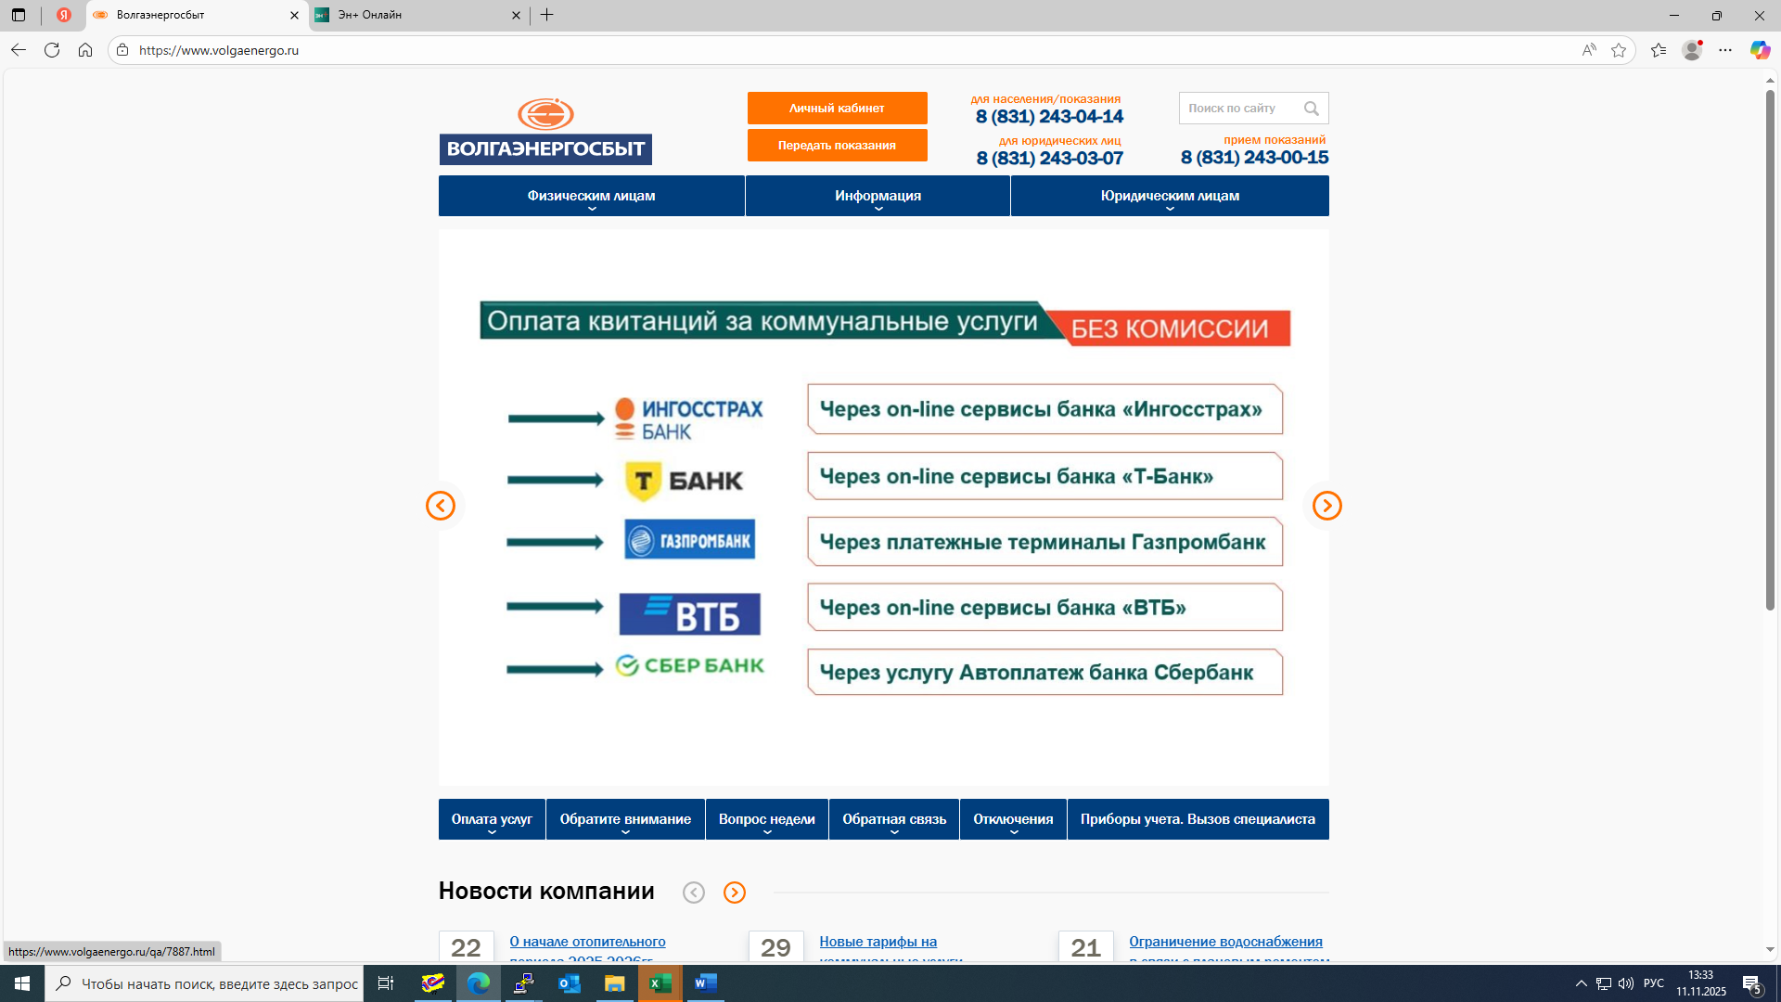

- Выберите строку - Для юридических лиц.
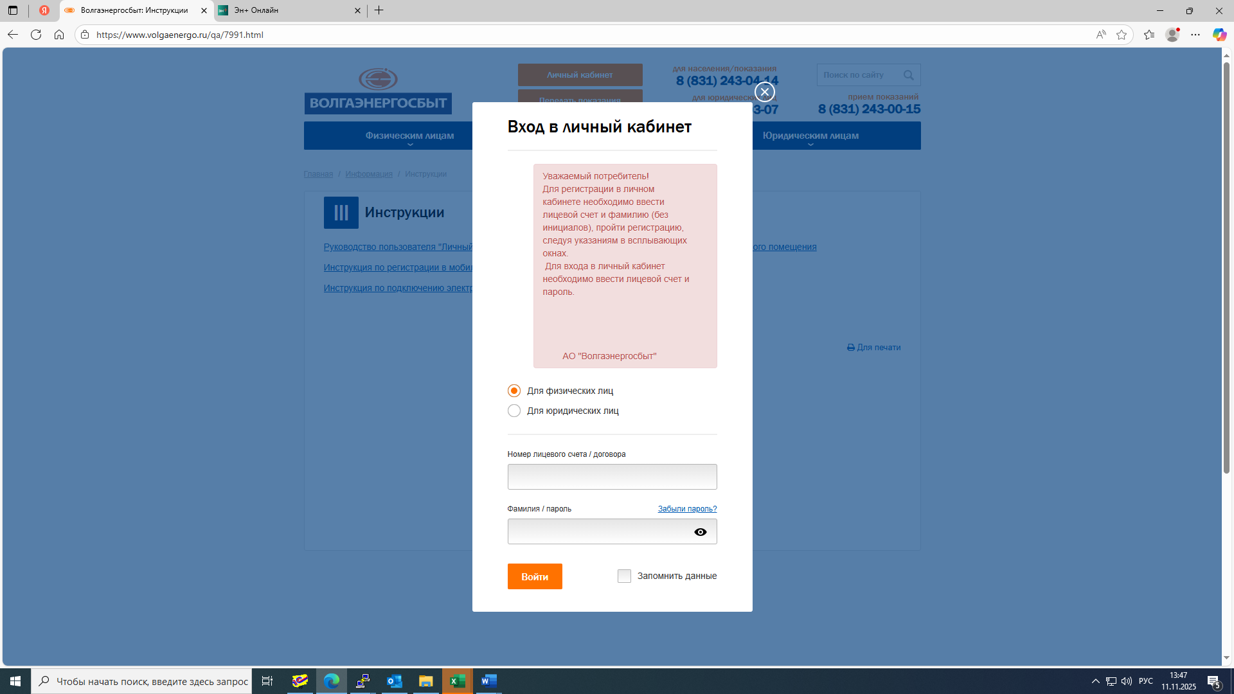

- Нажмите кнопку – «Перейти в личный кабинет"

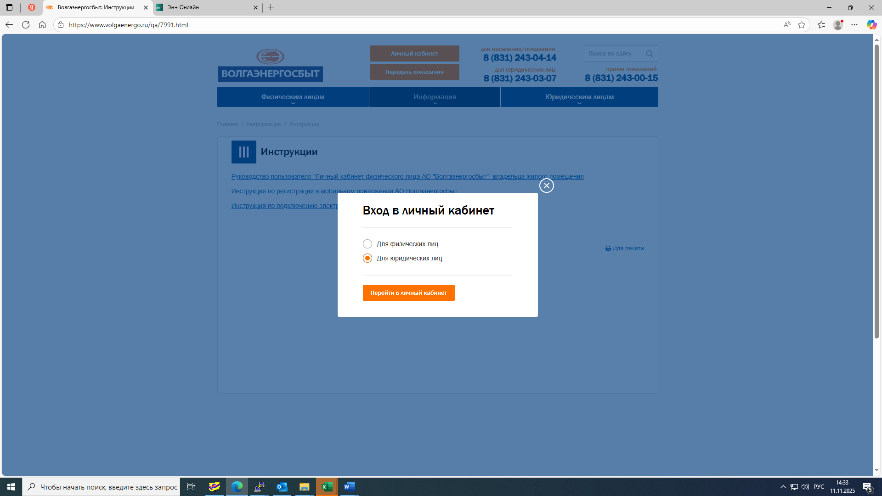

- Закройте всплывающее окно.

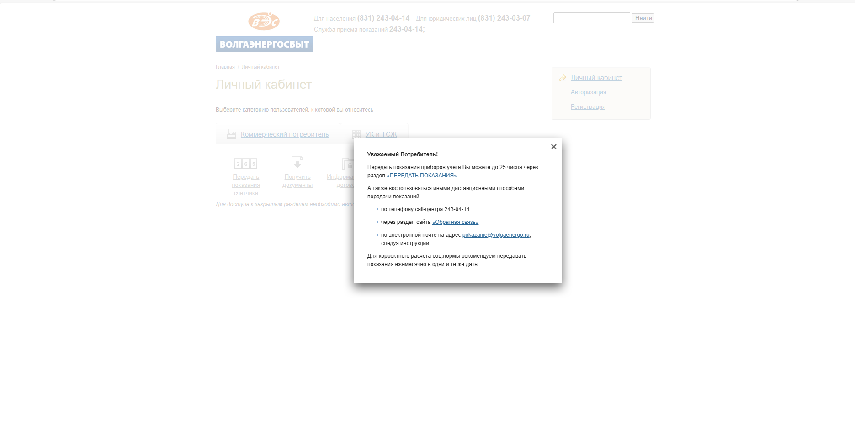

- В правом углу поля в закладке: «Личный кабинет» - выберите строку: «Регистрация».
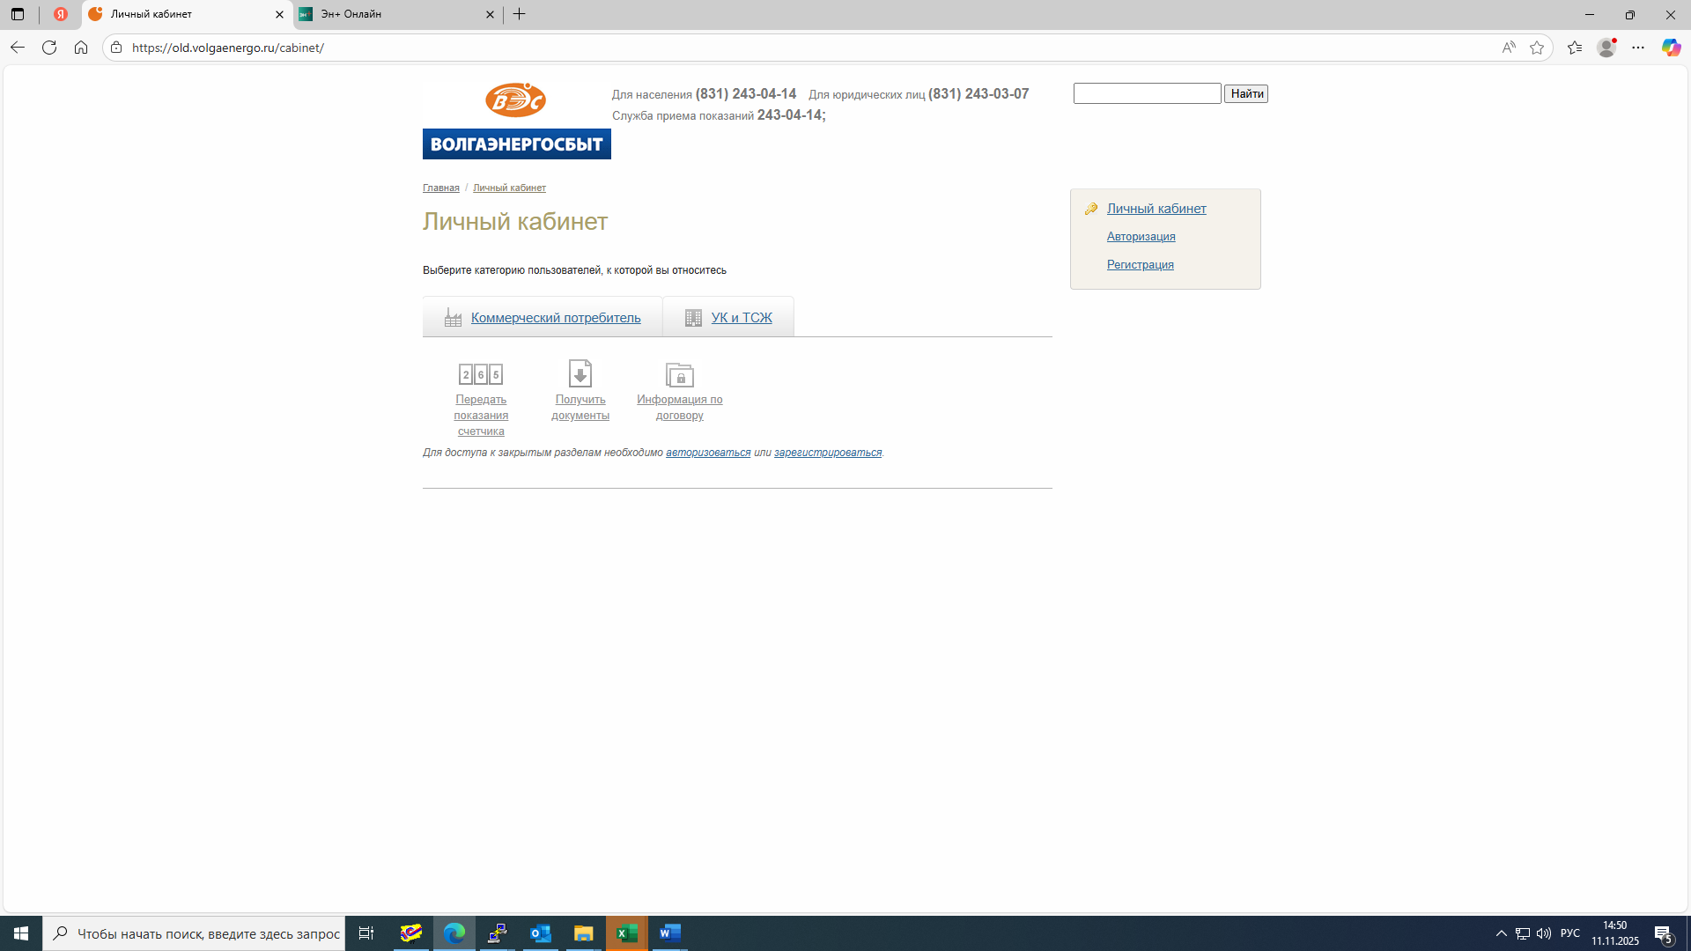
- Закройте всплывающее окно.

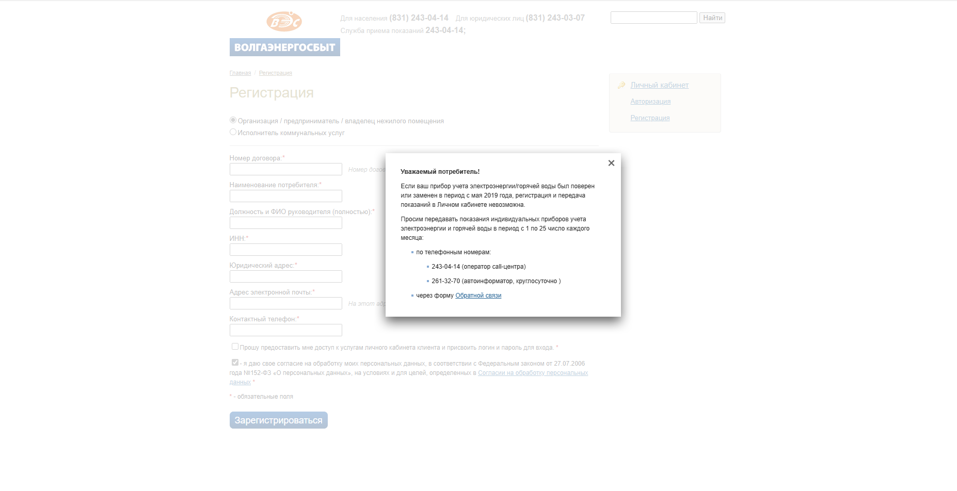
- Выберите: «ОРГАНИЗАЦИЯ/ПРЕДПРИНИМАТЕЛЬ/ВЛАДЕЛЕЦ НП» (выделено красным)
- Заполните обязательные поля, помеченные «*»
- Поставьте галочку в окошке и подтвердить свое согласие на обработку данных.
- Нажмите кнопку: «ЗАРЕГИСТРИРОВАТЬСЯ»

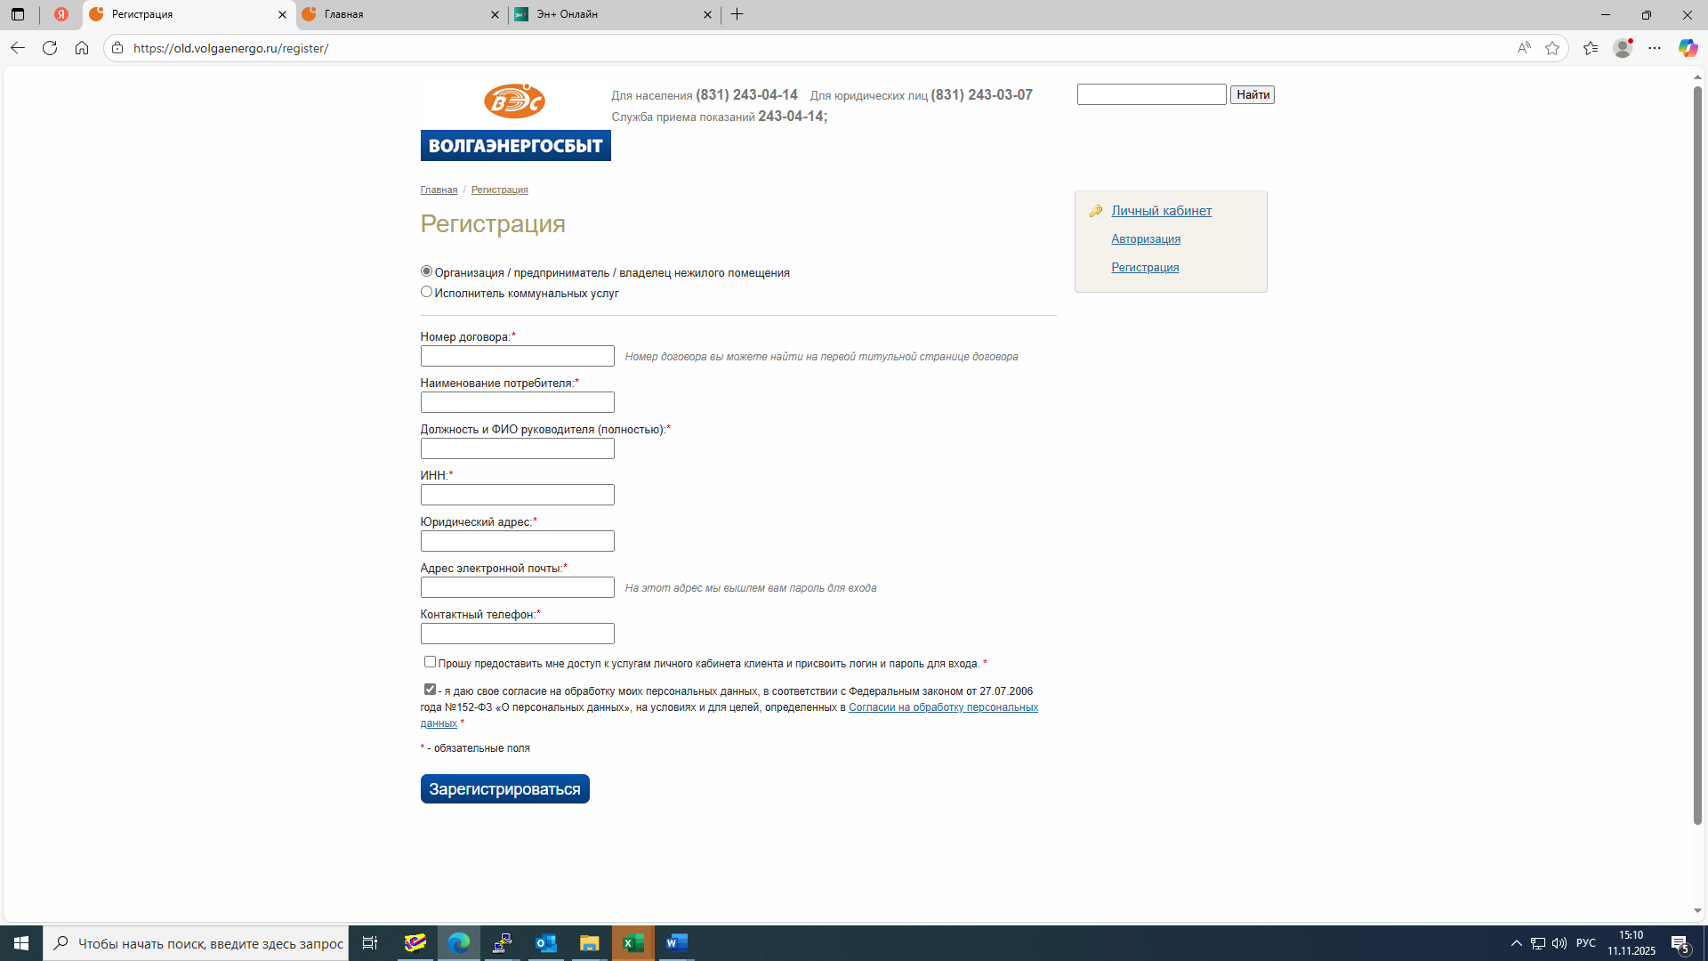
- После успешного ввода данных загрузится новая страница с оповещением о приеме заявки на регистрацию в личном кабинете.
- После рассмотрения Вашей заявки, на Вашу электронную почту будет направлен логин и пароль от личного кабинета АО «Волгаэнергосбыт».

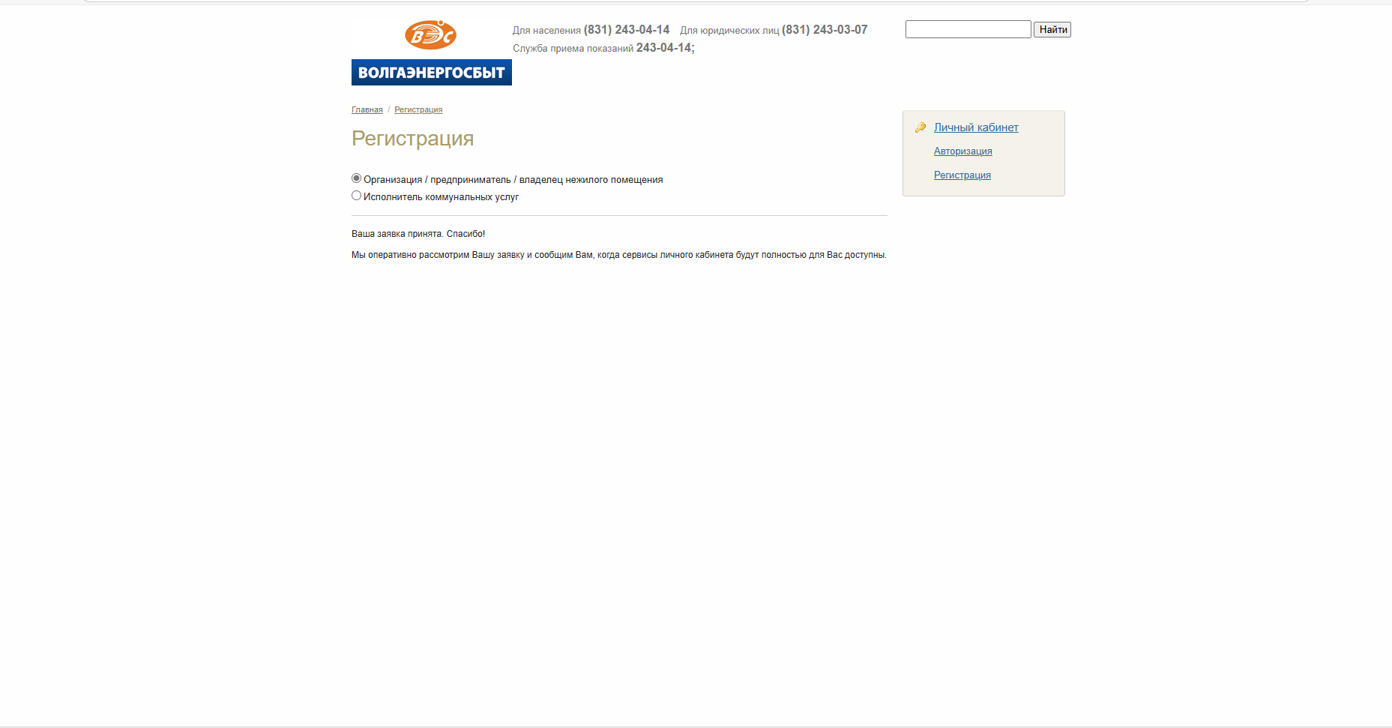
- Далее для входа в личный кабинет необходимо повторить пункты №1 - №5 и авторизироваться.
- В правом углу поля в закладке: «Личный кабинет» - выберите строку: «Авторизация».

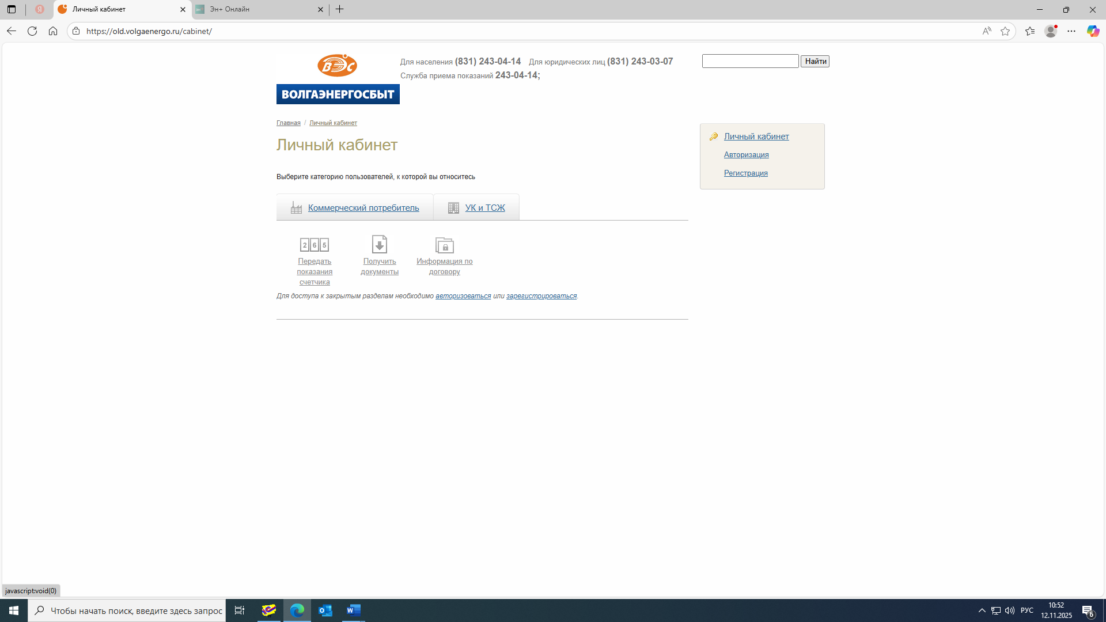
- Необходимо в форму внести логин и пароль.
- Нажать кнопку: «Войти»
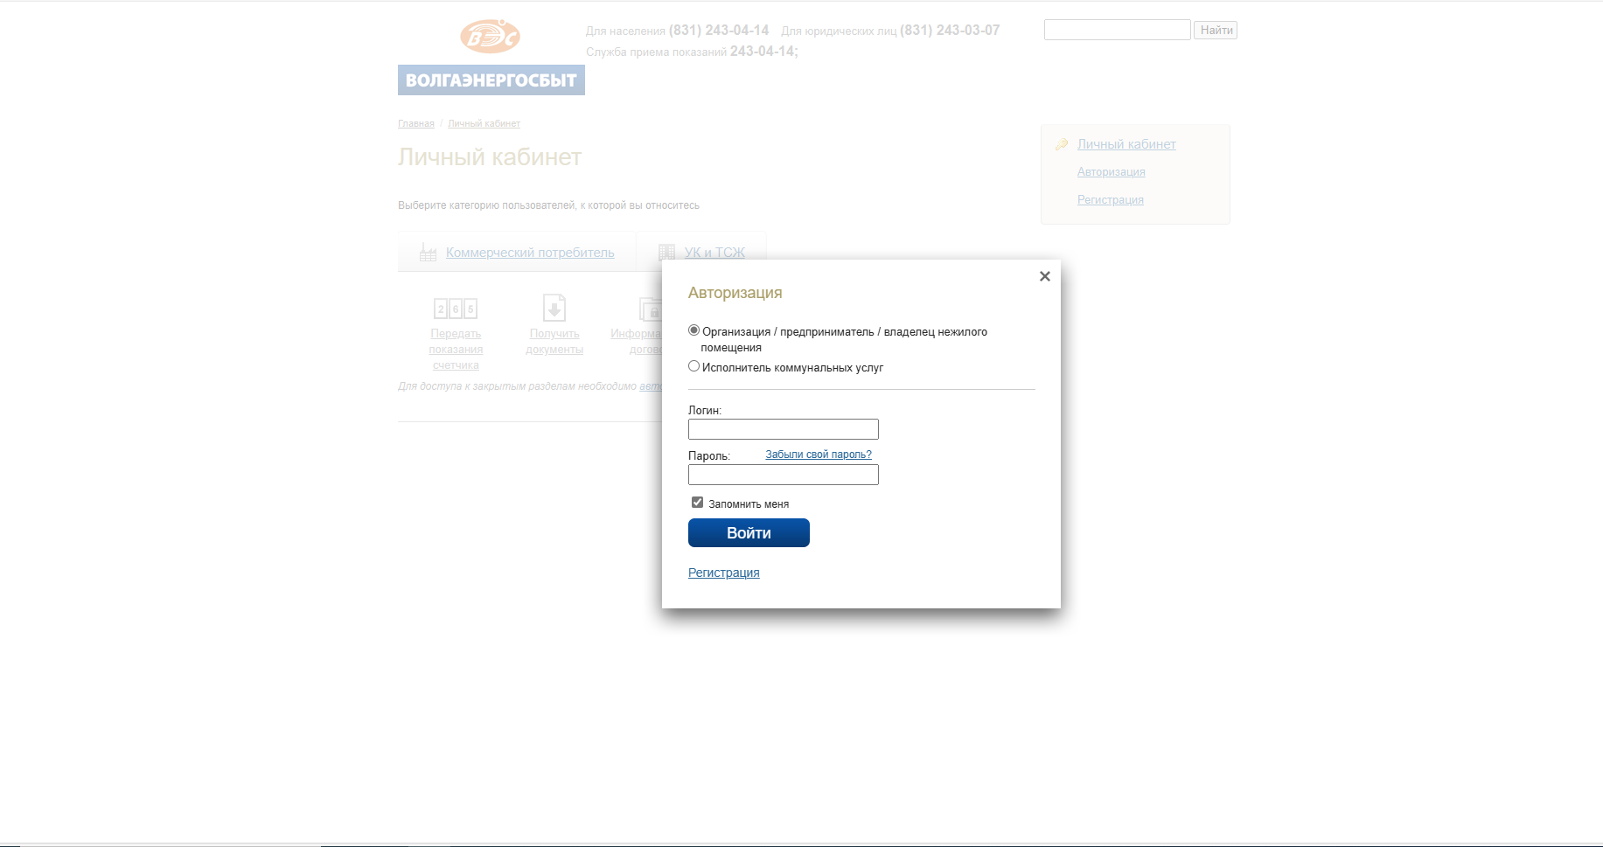

- После нажатия кнопки «Войти» авторизация будет завершена, произойдет автоматический переход в Ваш личный кабинет.
